Information om vattenanslutning
Med anledning av att vi senaste åren sett några fall av vattenläckor i grenkopplingen från inkommande vattenanslutning i vårt område vill vi från styrelsen ge lite information som kan vara användbar.

Din fastighet ingår i Fyrens samfällighet – men deltar inte i Gemensamhetsanläggning GA6. I stället har ni en egen vattenanslutning och betalar VA avgifter direkt till kommunen i stället för via samfällighetsavgiften. I och med detta tillhör även du och din parhusgranne en delad gemensamhetsanläggning – helt frikopplad från samfällighetsföreningen för att hantera vattenanslutningen från gatan till respektive fastighet. Ni delar ansvar för delen som kommer från kommunen till och med den grenkoppling som finns framför varje fastighet. Efter grenkopplingen tillhör ansvaret respektive fastighetsägare. Innebörden av detta är att ni tillsammans har ansvar för att förvalta och underhålla denna ledning och bekosta reparation av skador om sådana uppstår fram till grenkopplingen och efter grenkopplingen är ansvaret upp till respektive fastighetsägare.

I alla fall vi sett hittills har skadan varit i kopplingen.
I två av fallen, har vi fysiska tryckskador på kopplingen som troligen härrör från schaktning vid byggnationen av området. I två av fallen, är det mer troligt att kopplingen dragits åt för hårt och fått en spänning i materialet som gjort att gjutgodset spruckit efter ca 35 år.

I tre av de fyra fallen har man i de anslutna fastigheterna kunnat notera vatten i dragröret för inkommande vatten. Inte i något fall har vi haft kraftigt rinnande vatten inne i någon fastighet. Om dragröret är dolt och inte går att inspektera finns naturligtvis en risk att vatten långsamt tränger upp ändå. Får detta ske under längre tid kan det uppstå en vattenskada och vi har tyvärr har sett ett sådant fall i området.
Vi uppmanar därför alla fastighetsägare att vara extra vaksamma på vatten vid inkommande vattenledning.

Se några exempel nedan och mer på hemsidan (ni måste logga in för att se alla bilder).

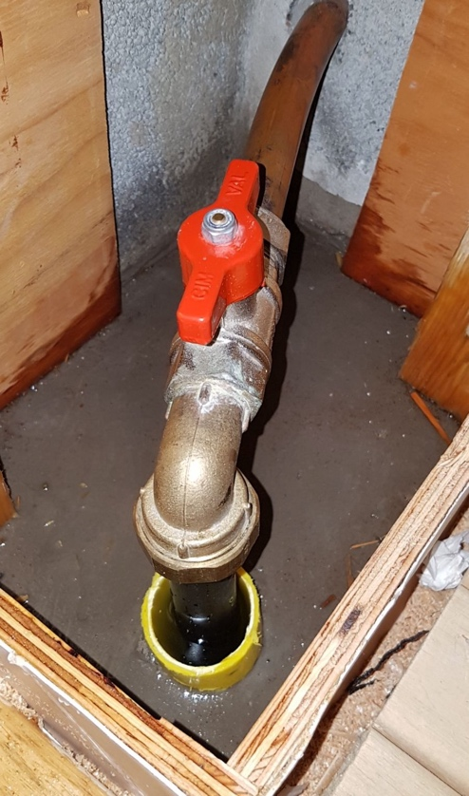
Dragrör
Inkommande Vattenledning

Har ni frågor är ni välkomna att höra av er till Styrelsen@fyrens.se

Styrelsen i Fyrens samfällighetsförening

